государственное бюджетное общеобразовательное учреждение Самарской области

средняя общеобразовательная школа №1 «Образовательный центр»

имени 21 армии Вооруженных сил СССР п.г.т. Стройкерамика

муниципального района Волжский Самарской области

(ГБОУ СОШ №1 «ОЦ» п.г.т. Стройкерамика)

структурное подразделение «Детский сад «Солнышко»

«МУЛЬТФИЛЬМЫ – НЕ ПРОСТОЕ РАЗВЛЕЧЕНИЕ.

О ВЛИЯНИИ МУЛЬТФИЛЬМОВ НА ПСИХИКУ РЕБЕНКА»

# (консультация для родителей)

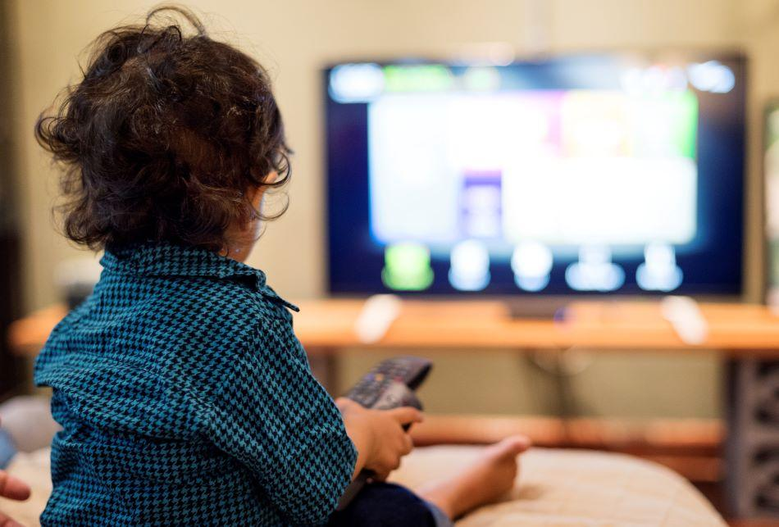

Педагог-психолог:

Полева Г.П.

п.г.т. Стройкерамика 2024-2025 учебный год

# Консультация

**«Мультфильмы – не простое развлечение.**

**О влиянии мультфильмов на психику ребенка»**

Сегодня дети проводят очень много времени перед экраном телефона, планшета, телевизора. Про самое младшее поколение принято говорить, что они рождаются со смартфоном в руках. Действительно, некоторые родители начинают показывать ребенку мультфильмы в возрасте до 1 года, для того чтобы «он спокойно посидел», пока мама занята делами.

Специалисты очень сильно обеспокоены этим фактом. По рекомендациям ВОЗ, любой цифровой контент категорически противопоказан детям до 2,5 лет (некоторые специалисты увеличивают этот порог до 3 лет), потому что такое воздействие поступающей информации напрямую влияет на формирование мозга.

Согласно генетической программе, в этот период для правильного развития малышу необходима мама и спокойная обстановка вокруг. Если окружающая среда не соответствует ожиданиям ребенка, которые заложены генетикой, возникают невротические нарушения. То есть первое, о чем нужно помнить, когда хочется включить малышу мультфильм, это возраст. До 3 лет лучше этого не делать.

**Полезные мультики**

Если малышу уже исполнилось 3 года, ему уже можно показывать детские программы, передачи и фильмы. Другой вопрос — какие именно? Специалисты исследовали правильные мультфильмы и подтвердили их развивающую, познавательную и воспитательную роль. Вот в чем они помогают родителям и детям.

**Развивать речь**

Слушая красочную, грамотную речь героев мультфильмов, малыш пополняет свой словарный запас, учится говорить грамотно и красиво, формулировать свои мысли.

**Развивать воображение, мышление и память**

Ребенок учится анализировать содержание и устанавливать причинно-следственные связи.

**Обучать**

С помощью мультфильмов ребенок знакомится с цифрами, буквами, иностранными языками, окружающим миром.

**Развивать творческие способности и креативность**

Мультфильмы питают фантазию ребенка и оставляют яркие впечатления. Они могут стать источником вдохновения и подтолкнуть ребенка к творчеству.

**Воспитывать**

Персонажи мультфильмов учат доброте, искренности, покладистости, сопереживанию, показывают детям способы взаимодействия с миром, демонстрируют эталоны поведения.

Но в обществе потребления, в котором мы сейчас живем, есть много компаний, которые не создают детские мультипликационные фильмы, а производят так называемый анимационный продукт, совершенно не заботясь о детях, а имея цель повысить сборы от показа. Такие произведения ничего, кроме вреда, детям не несут.

**Признаки опасных мультфильмов**

**Слишком яркие цвета**

Психика детей еще недостаточно сформирована. Кричащие цвета вкупе с яркими вспышками света влияют на состояние ребенка. Если смотреть такие программы на ночь, малыш долго не сможет уснуть от перевозбуждения. Кроме того, яркие мелькающие картинки могут негативно отразиться на зрении ребенка, а у детей с заболеваниями ЦНС спровоцировать приступ эпилепсии.

**Громкое звуковое сопровождение**

Резкие звуки, громкая музыка оказывают угнетающее воздействие на детскую психику, вызывают головную боль и повышенную тревожность, приводят к появлению страхов. Большое значение имеют и голоса героев. Важно, чтобы персонажей озвучивали несколько актеров, которые использовали бы разные интонации в зависимости от ситуации на экране. Монотонные мультфильмы способны убить в ребенке эмоции, снизить способность оценивать окружающую обстановку.

**Присутствие сцен агрессии и насилия**

Следует избегать мультфильмов, где герои проявляют повышенную агрессивность по отношению друг к другу, дерутся, наносят вред окружающим. После просмотра ребенок может начать подражать героям и вести себя агрессивно с теми, кто рядом.

**Плохое (девиантное) поведение героев**

Персонажи фильмов могут обижать других, грабить, убивать. При этом за этим может не следовать наказание. У маленьких детей в этом случае складывается впечатление о вседозволенности, разрушаются эталоны хорошего поведения, снимаются социальные запреты. Ребенок думает: «Можно делать все что угодно, и за это ничего не будет».

**На экране демонстрируется опасное для жизни поведение**

Герои мультфильмов могут прыгать с высоты, кататься на крыше поезда, бегать по проезжей части и при этом оставаться невредимыми. У ребенка может создаться превратное представление о том, что и с ним ничего не произойдет, если он будет поступать подобным образом. Такие сцены оказывают негативное влияние на инстинкт самосохранения, а это опасно для здоровья и жизни.

**Присутствуют сцены неуважения к людям, животным и растениям**

Во многих современных мультфильмах можно увидеть насмешки, глумление над слабыми, безобразное отношение к старости, материнству. Если любимый герой невоспитан, задирист и груб, то такое поведение не заставит себя ждать и со стороны ребенка.

**Уродливые, несимпатичные персонажи**

Для детей внешность персонажа очень важна. Ребенок идентифицирует себя с героем мультфильма. Если он видит чудовищ, монстров и уродливых героев, то страдает его внутренний мир, его самоощущение.

**Трансляция нестандартных примеров полоролевого поведения**

Сегодня в мультфильмах можно часто увидеть мужественных сильных женщин, которые носят мужскую одежду и демонстрируют волевые черты характера, и, наоборот, наблюдать слабых, плачущих, не способных на поступок мужских персонажей. В дошкольном возрасте происходит половая идентификация детей. Просмотр таких фильмов может оказать негативное влияние на поведение ребенка. Образ женщины, наделенный романтизмом и загадочностью, перестает существовать. Он заполняется жестокостью и маскулинностью. Изменяется и образ мужчины. Дети усваивают перевернутые ролевые модели.

**Жаргонные и нецензурные выражения**

«Интересные» словечки ребенок сразу же запоминает. Причем родители говорят, что ругаться нехорошо, а в мультфильме герои произносят плохие слова. Ребенок находится в недоумении, и авторитет родителя страдает.

Если не контролировать количество и качество мультфильмов, которые смотрит ребенок, у него могут появиться агрессивное поведение, нервное напряжение, замкнутость, искажение картины мира.

Если вы обнаружили, что ребенок смотрит мультфильм, который вы считаете неприемлемым, не следует принимать революционных мер и сразу запрещать. Лучше присоединиться к просмотру и обсудить с сыном или дочерью все сомнительные моменты. Важно объяснить ребенку, что не так, показать, где хорошо, а где плохо.

**Памятка для родителей о просмотре мультфильмов**

1. Смотрите мультфильмы вместе с детьми. Так у вас всегда будет возможность заметить реакцию ребенка, обсудить любую ситуацию по горячим следам.
2. Ограничьте количество часов просмотра. Тут работает правило «Чем меньше, тем лучше».
3. Выберите подходящие или обучающие мультфильмы. Без цифрового образования сейчас не обойтись. Главное, чтобы программа соответствовала возрасту.
4. Объясните разницу между мультфильмами и реальностью. Расскажите, что в реальной жизни не существует неуязвимых героев.
5. Используйте приложения для фильтрации и мониторинга. Применяйте приложения родительского контроля для ограничения экранного времени и отслеживания контента.
6. Изучите образовательные каналы и программы, которые они предлагают, чтобы быть в курсе, что можно предложить ребенку.
7. Не позволяйте ребенку есть, сидя перед телевизором. Это может привести к перееданию и появлению нарушений пищевого поведения.

Психологи советуют родителям тщательно отбирать для своих малышей мультфильмы и по возможности смотреть их вместе с детьми, наблюдая за их реакцией. Если следовать этим рекомендациям, то поступающая из окружающего мира информация не принесет ребенку вреда, так как он будет защищен от негативного воздействия доверительными отношениями со своими близкими взрослыми.

По материалам сайта растимдетей.рф